Отчёт по лабораторной работе №4
Работа с программными пакетами
Саенко Ангелина Андреевна
Содержание

1 Цель работы
Получить навыки работы с репозиториями и менеджерами пакетов.

2 Ход выполнения работы

2.1 Работа с репозиториями
Сначала я в режиме суперпользователя перешла в каталог etc/yum.repos.d и изучила его содержание, а также содержание файлов репозиториев. Это можно увидеть ниже на скриншоте.
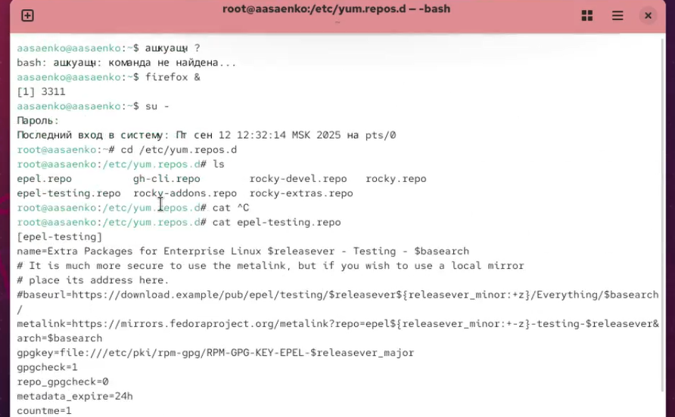
Рис. 1: Просмотр каталогов и файлов репозиториев
После этого я вывела на экран список репозиториев (их было три ) и список пакетов, в названии которых есть слово user. Это можно увидеть ниже.
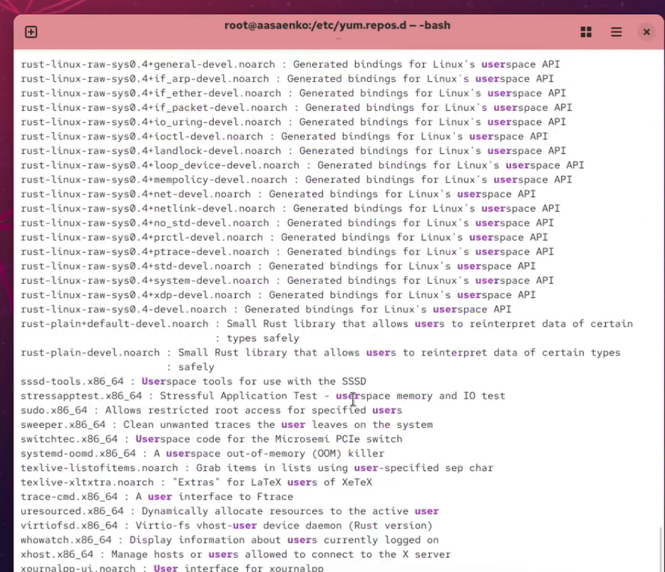
Рис. 2: Просмотр списков репозиториев и пакетов
Затем, предварительно изучив информацию по имеющимся пакетам, я установила nmap. Если рассмматривать разницу между dnf install nmap и dnf install nmap*, то первая команда установит сам пакет nmap, а второй всё, что начинается с nmap. Это можно увидеть на скриншотах.
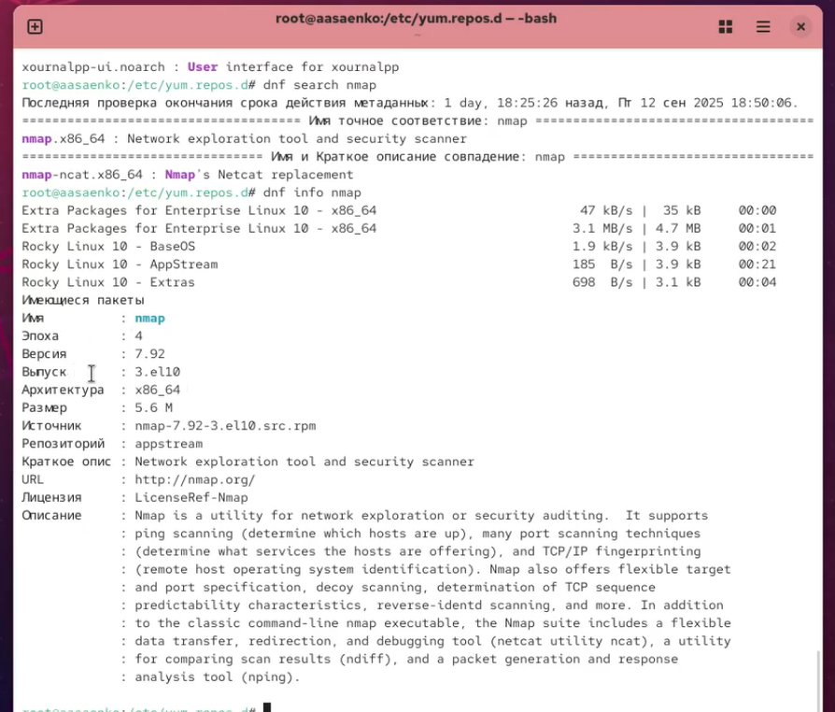
Рис. 3: Поиск nmap и изучение информации по нему
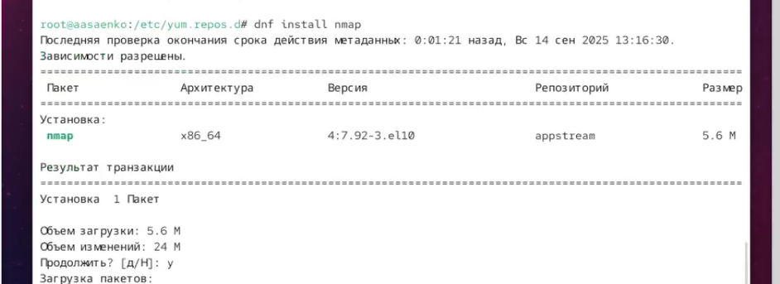
Рис. 4: Установка nmap
После этого я удалю nmap.
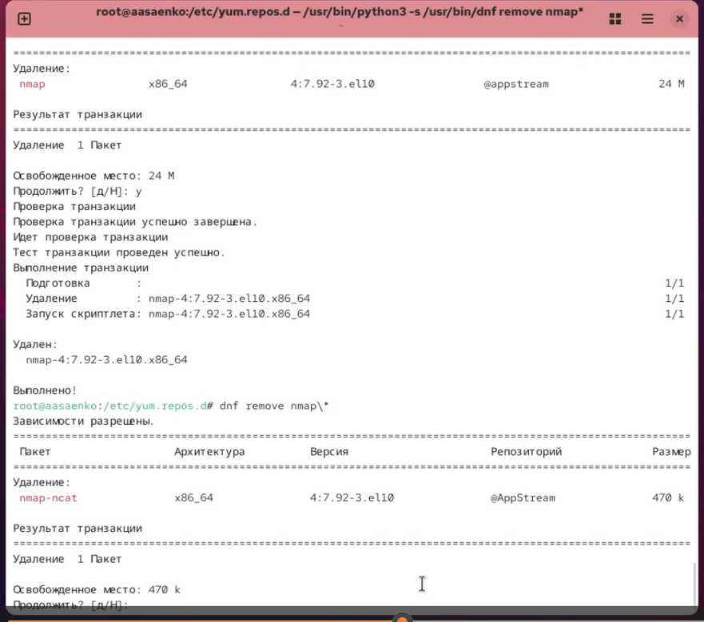
Рис. 5: Удаление nmap
Затем я просмотрю список имеющихся групп пакетов и установлю группу пакетов RPM Development Tools. Это можно увидеть на скриншоте.
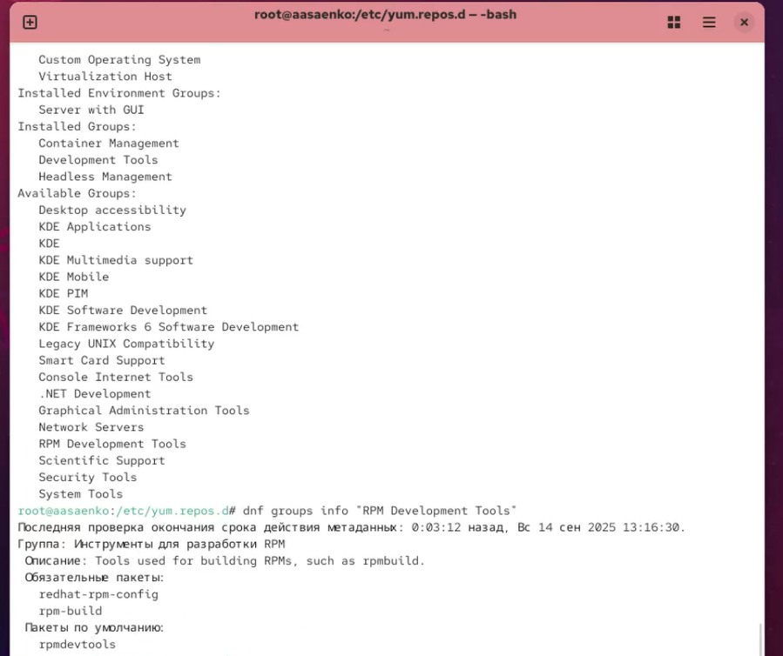
Рис. 6: Установка группы пакетов
После этого я удалю группу пакетов RPM Development Tools.
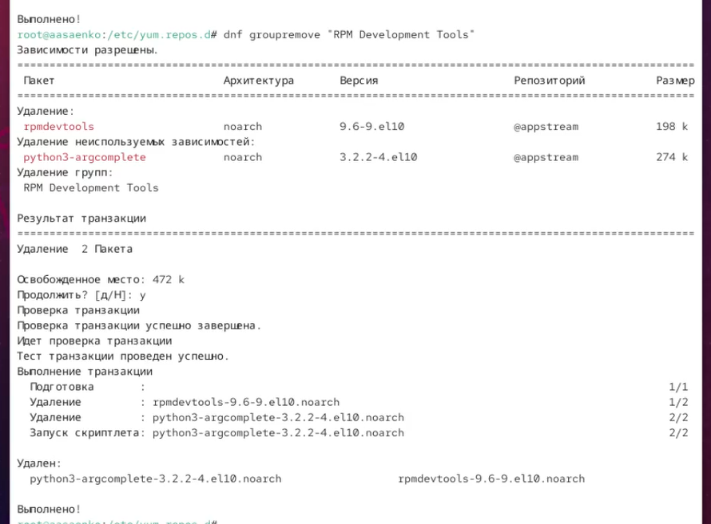
Рис. 7: Удаление группы пакетов
Просмотрев историю использования команды dnf,я отменю последнее действие. Это можно увидеть ниже а скриншоте.
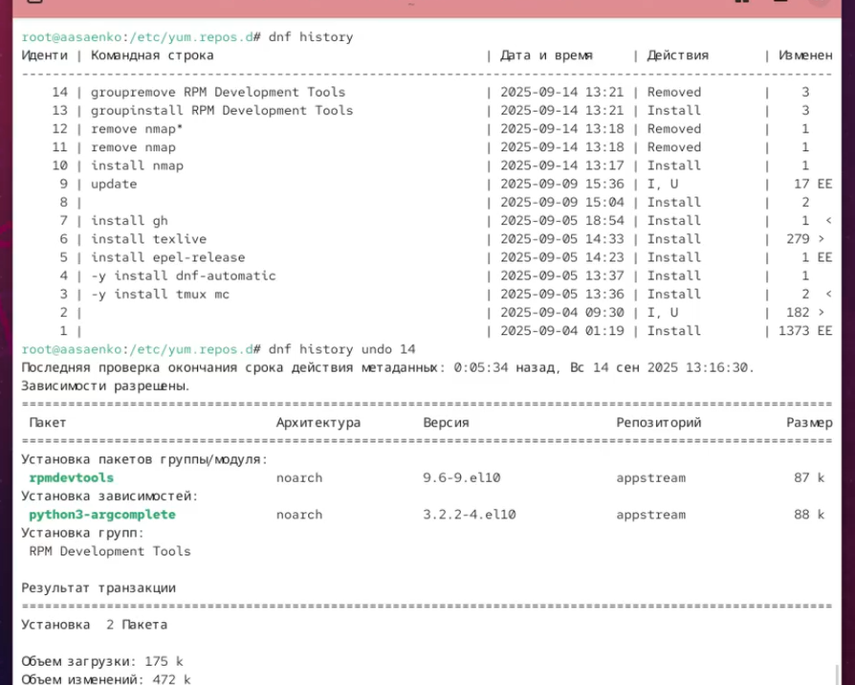
Рис. 8: Удаление последнего действия из группы

2.2 Использование rpm
Предположим, что требуется установить текстовый браузер lynx из rpm-пакета. Для этого я скачаю rpm-пакет lynx. Это можно увидеть на скриншоте.
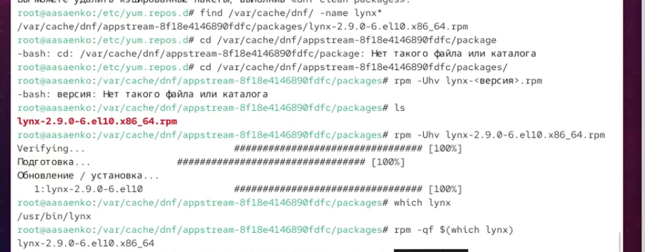
Рис. 9: Скачивание rpm-пакета lynx
Затем я найду каталог, в который был помещён пакет после загрузки, перейду в этот каталог и затем установлю rpm-пакет. После этого определю расположение исполняемого файла. Это можно увидеть ниже.
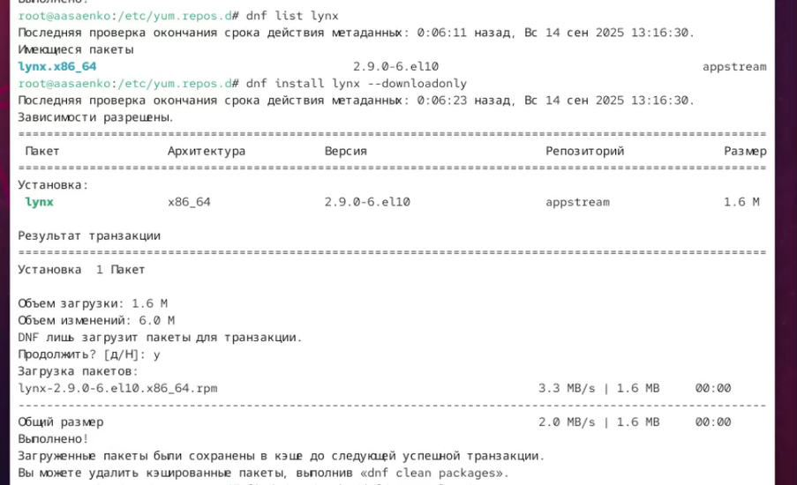
Рис. 10: Установка rpm-пакета
Используя rpm, определю по имени файла, к какому пакету принадлежит lynx и получу дополнительную информацию о содержимом пакета.
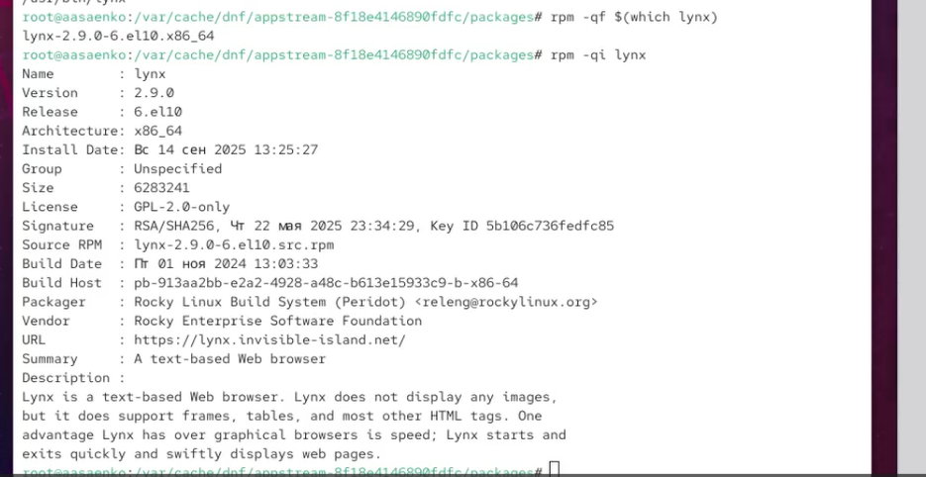
Рис. 11: Поиск файла и информации о нём
Затем я олучу список всех файлов в пакете а также выведу перечень файлов с документацией пакета. После этого посмотрю файлы документации, применив команду man lynх. Это можно увидеть на скриншотах ниже.
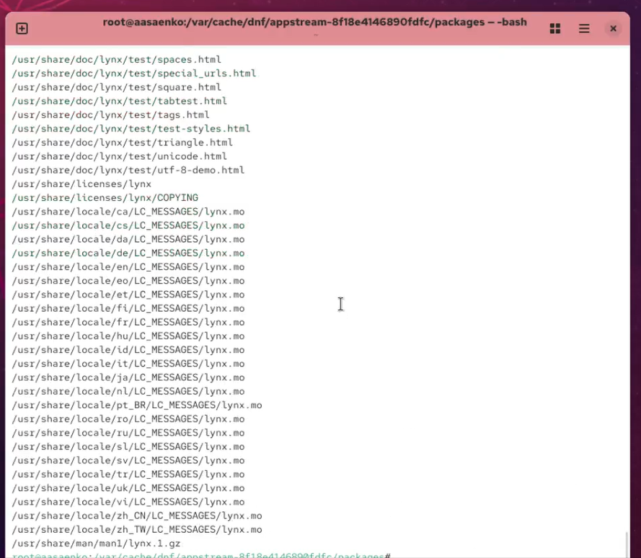
Рис. 12: Список всех файлов пакете
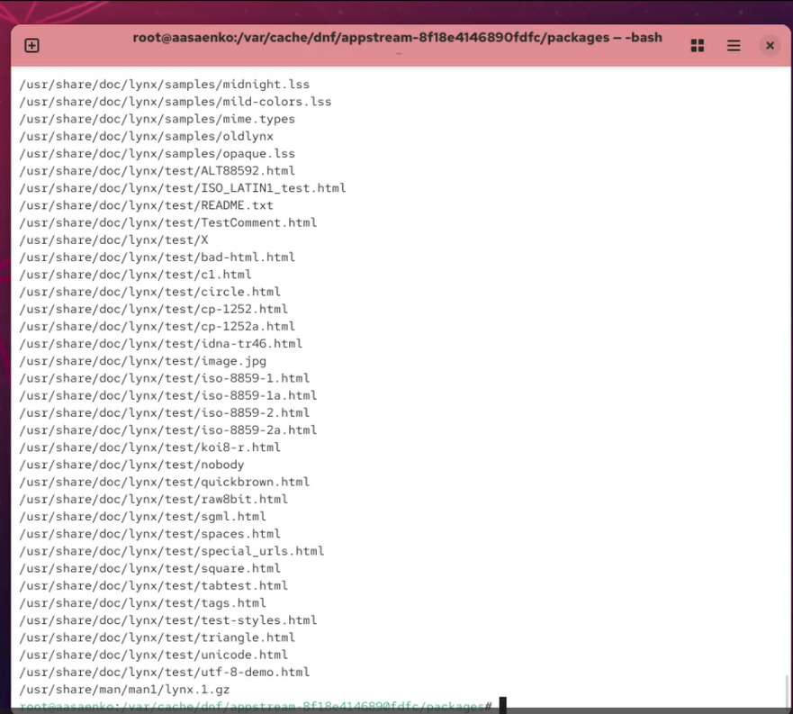
Рис. 13: Перечень файлов с документацией пакета
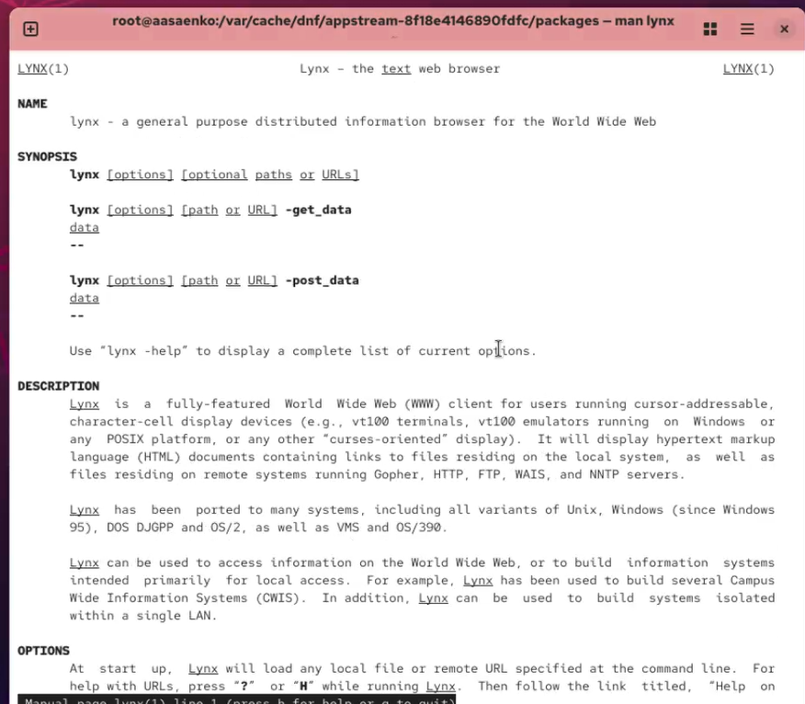
Рис. 14: Файлы документации
После этого я выведу на экран перечень и месторасположение конфигурационных файлов пакета и расположение и содержание скриптов, выполняемых при установке пакета. Скриптов у меня не окажется. Это можно увидеть ниже.
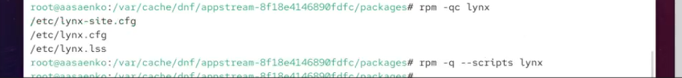
Рис. 15: Перечень и месторасположение конфигурационных файлов
Затем в отдельном терминале под своей учётной записью я запущу текстовый браузер lynx, чтобы проверить корректность установки пакета. После этого вернусь в терминал с учётной записью root и удалю пакет. Это можно увидеть на скриншоте.
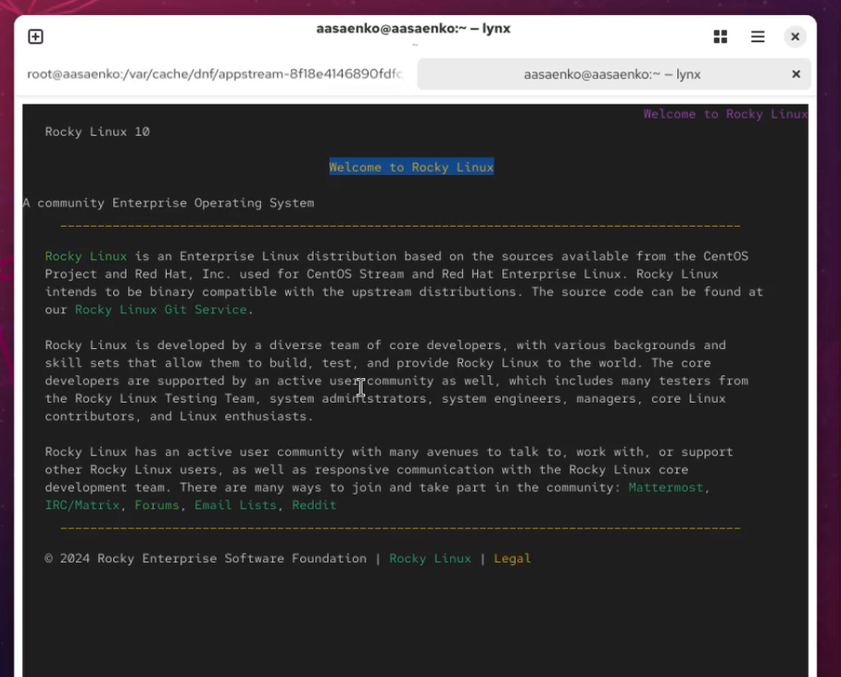
Рис. 16: Запуск текстового браузера lynx
Предположу, что требуется из rpm-пакетов установить dnsmasq (DNS-, DHCP- и TFTP-сервер). Для этого установлю пакет dnsmasq и определю расположение исполняемого файла. Потом определю по имени файла, к какому пакету принадлежит dnsmasq и получу дополнительную информацию о содержимом пакета.
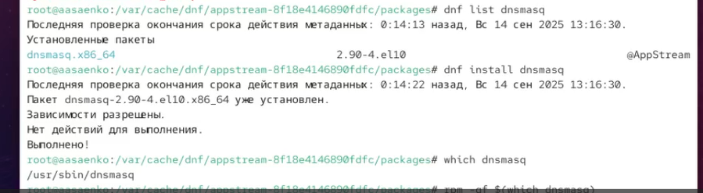
Рис. 17: Установка пакетов
Затем я получу список всех файлов в пакете а также выведу перечень файлов с документацией пакета. Это можно увидеть на скриншоте ниже.
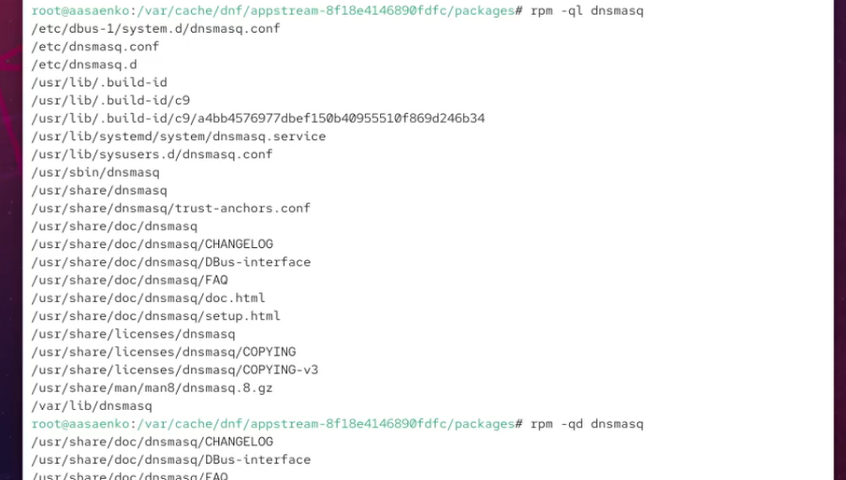
Рис. 18: Список всех файлов в пакете
Выведу на экран перечень и месторасположение конфигурационных файлов пакета и расположение и содержание скриптов, выполняемых при установке. После вернусь в терминал с учётной записью root и удалилю пакет.
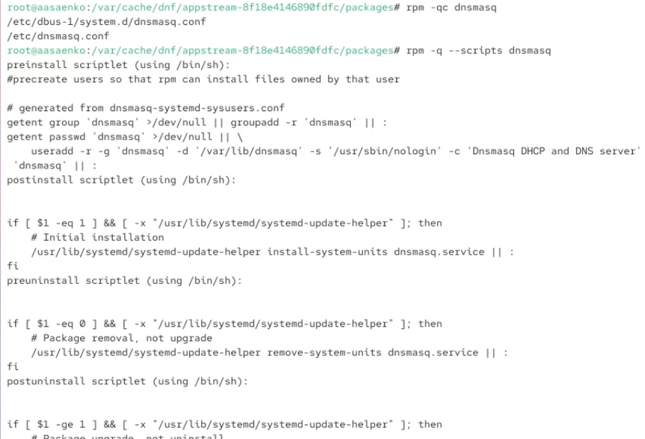
Рис. 19: Перечень и месторасположение конфигурационных файлов

3 Контрольные вопросы
- Какая команда позволяет вам искать пакет rpm, содержащий файл useradd?
Для этого можно использовать несколько команд:
  - rpm -qf $(which useradd) — если файл уже установлен в системе;
  - rpm -q --whatprovides /usr/sbin/useradd — поиск по конкретному пути;
  - dnf provides /usr/sbin/useradd — поиск пакета, содержащего файл, через dnf (включая не установленные).
- Какие команды вам нужно использовать, чтобы показать имя группы dnf, которая содержит инструменты безопасности и показывает, что находится в этой группе?
  - dnf group list | grep -i security — поиск группы, связанной с безопасностью;
  - dnf group info "Security Tools" — показать подробности о группе (если группа называется “Security Tools”).
- Какая команда позволяет вам установить rpm, который вы загрузили из Интернета и который не находится в репозиториях?
  - rpm -ivh имя_пакета.rpm — установка локального rpm-файла;
  - dnf install ./имя_пакета.rpm — установка через dnf с указанием локального пути.
- Вы хотите убедиться, что пакет rpm, который вы загрузили, не содержит никакого опасного кода сценария. Какая команда позволяет это сделать?
  - rpm -qp --scripts имя_пакета.rpm — проверка пред- и пост-скриптов в установленном пакете;
  - rpm -q --scripts имя_пакета — проверка скриптов уже установленного пакета.
- Какая команда показывает всю документацию в rpm?
  - rpm -qd имя_пакета — вывод списка документации установленного пакета;
  - rpm -qpd имя_пакета.rpm — вывод документации из локального rpm-файла.
- Какая команда показывает, какому пакету rpm принадлежит файл?
  - rpm -qf /путь/к/файлу — определение пакета по установленному файлу;
  - dnf whatprovides /путь/к/файлу — аналог через dnf.

4 Заключение
В ходе выполнения лабораторной работы №4 я приобрела практические навыки работы с репозиториями и менеджерами пакетов в операционной системе Linux.
Были выполнены следующие действия:
- изучение структуры репозиториев и конфигурационных файлов dnf;
- освоение основных команд менеджера пакетов dnf для поиска, установки, обновления и удаления программного обеспечения;
- работа с группами пакетов, включая установку и удаление группы “RPM Development Tools”;
- изучение истории транзакций dnf и освоение операций отката изменений;
- практическая работа с пакетами rpm: установка, удаление, получение информации о пакетах;
- анализ содержимого пакетов, включая документацию, конфигурационные файлы и скрипты;
- установка и тестирование конкретных пакетов (nmap, lynx, dnsmasq) различными способами;
- освоение расширенных возможностей dnf через утилиты yum-utils.
В процессе работы я закрепила понимание механизмов управления пакетами в Linux, научилась эффективно использовать менеджер пакетов dnf для решения административных задач, а также освоила работу с rpm-пакетами на низком уровне. Полученный опыт показал важность корректного управления программным обеспечением в системе и продемонстрировал преимущества использования репозиториев для обеспечения безопасности и стабильности рабочей среды.

